Внеурочное занятия по формированию математической грамотности для учащихся 4 класса

Внеурочное занятие по математике
Тема занятия: формирование математической грамотности
Деятельностная цель: формирование способности учащихся к новому способу действия, связанному с построением структуры изученных понятий и алгоритмов.
Образовательная цель: коррекция и тренинг изученных понятий, алгоритмов.
ФормированиеУУД:
Личностные действия: самоопределение, смыслообразование, установление учащимся значения результатов своей деятельности для удовлетворения своих потребностей, мотивов, жизненных интересов.
Регулятивные действия: целеполагание, планирование, прогнозирование, контроль, коррекция, оценка, саморегуляция
Познавательные действия: общеучебные, логические, постановка и решение проблемы
Коммуникативные действия: планирование учебного сотрудничества, постановка вопросов, разрешение конфликтов, управление поведением партнера, умение с достаточной точностью и полнотой выражать свои мысли в соответствии с задачами и условиями коммуникации
Учитель начальных классов – Кизименко Ольга Александровна
Ход занятия

Технология проведения | Деятельность учителя | Деятельность  учеников | УУД
I. Мотивация к учебной деятельности Цели: -проверка готовности обучающихся, их настроя на работу | В мире много интересного,  Нам порою неизвестного.  Миру знаний нет предела,  Так скорей, друзья, за дело! | Учащиеся приветствуют учителя | Личностные: личностное, профессиональное,  жизненное самоопределение и построение жизненных планов во временной перспективе.
II. Формулирование темы урока, постановка цели  Цели: -подведение детей к формулированию темы и постановке задач урока. Составление плана работы | Дорогие ребята, предлагаю Вам отгадать зашифрованное слово. Расположите числа в порядке возрастания и отгадайте слово:  Е И В Н И Д Е Ж 1001, 12, 6, 78, 101, 2, 35, 21  Молодцы, ребята. А что такое движение?  А куда мы можем двигаться?  Сегодня у нас необычное занятие под названием  «Узнай. Пойми. Примени»  Как Вы понимаете эти слова?  Чему будем учиться?  Сегодня Вы в ходе увлекательной игры по станциям будете узнавать новое, постараетесь понять для чего вам в жизни эти знания будут полезны и научитесь применять их на практике.  Я предлагаю разделиться на группы.  Ваша задача – пройти весь путь по маршрутному листу,  выполнить как можно больше заданий, получить за правильные ответы жетоны. В любой игре есть победители. В нашей игре победит тот, кто получит как можно больше жетонов. Помните о правилах работы в группе. Желаю удачи. | Отгадывают слово –ДВИЖЕНИЕ  К намеченной цели, к знаниям, в определенном направлении.  Учащиеся делятся на группы –вытаскивая геометрические фигуры (квадрат,  треугольник, ромб, круг, трапеция)  Каждая группа получает маршрутный лист.  Правила работы в группе – на доске. (Приложение 1) | Познавательные: самостоятельное выделение –формулирование познавательной цели, формулирование проблемы.  Коммуникативные: планирование учебного  сотрудничества с учителем и сверстниками Регулятивные:  .целеполагание
III.  Закрепление пройденного  Цель:-  освоение способа действия  с полученными  знаниями в  практической  деятельности | Станция 1– магазин  Сколько рублей сдачи получит покупатель, расплатившийся за одну конфету и одну плитку шоколада купюрой в 100 руб.?  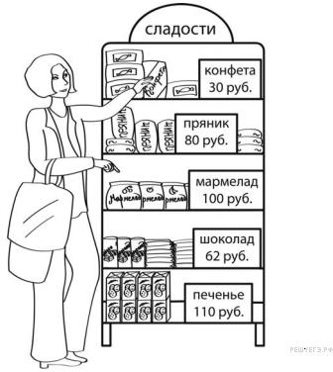  У Саши есть 300 рублей, и ему нужно купить шесть стаканчиков йогурта и две булки хлеба. Саша решил на все оставшиеся деньги купить бублики. Сколько сдачи он получит в итоге?  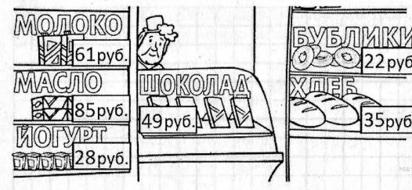  Какуюсдачуполучилпокупатель,расплатившийсязапакет молока, кусок сыра и батон хлеба двумя купюрами в100 рублей?  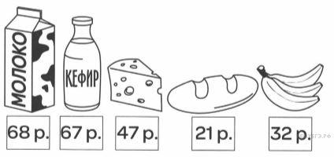  Сколькорублейнадозаплатитьзапокупку,состоящуюизшести конструкторов и пятимячей?  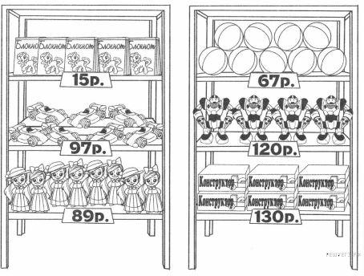  Станция2 –кафе  Лёшапришёлвшкольноекафепообедать,унегоссобойесть75 рублей.Встоловойвиситменю:  Первыеблюда Щи 27 рублей  Рисовыйсуп 30 рублей  Вторыеблюда Тефтели скартофельнымпюре 45 рублей  Жаркоепо-домашнему 48 рублей  Печеньтушёнаясовощами 35 рублей  Напитки Чай 6рублей  Компот 8рублей  Выбериобедизтрёхблюд(первое,второеинапиток),который может купить Лёша. В ответе укажи названия блюд истоимость обеда. Достаточно указать один возможный вариантобеда.  Запиширешениеиответ.  Галяпришлавшкольнуюстоловуюпообедать,унеёссобой есть75 рублей.Встоловой виситменю:  Первыеблюда Борщ 31рубль  Рассольник 28 рублей  Вторыеблюда Голубцы 42рубля  Макароныссыром 30 рублей  Котлетарыбнаясрисом 34рубля  Напитки Чай 8рублей  Какао 12 рублей  Выбери обедизтрёхблюд(первое,второеинапиток),который может купить Галя. В ответе укажи названия блюд истоимость обеда. Достаточно указать один возможный вариантобеда.  Запиширешениеиответ.  Определистоимостьприготовлениясалата«Оливье»,еслидляэтоготребуется:  Картофель—250грамм  Зелёныйгорошек—1банкаЯйцо—5 штук  Маринованныеогурцы—1банкаМайонез—1пакет  Филекурицы—500грамм  Яйцастоят70рублейза10штук,1кгкартофеля—60рублей,пакетмайонеза—62рубля,банказелёногогорошка—57рублей, банка маринованных огурцов — 87 рублей, 1 кг филекурицы—140рублей.  Станция3 –дачныйпоселок  Маринанаписаласочинение«Нашдачныйпосёлок».  Мывшколенедавнопроходили,чтотакоеартезианскаяскважина. Это когда из земли бьёт фонтан воды. Но в нашемпосёлке из артезианской скважины вода бьёт не фонтаном, амаленькимфонтанчиком —дажеведроненаполнишь.Есливстатьоколоскважинылицомкпруду,тосправабудетбольшая ель на участке Семёна Львовича. Он живёт на дачекруглый год. А около самого пруда живёт сосед Семёна ЛьвовичадядяМиша.ОтчествадядиМишиянезнаю.Спрошуубабушки.Нашдомближевсехкдетскойплощадке,когдаябыламаленькая, я там играла и качалась на качелях. Наш сосед ИванМихайлович у себя на участке устроил бассейн, и иногда мытуда ходимкупаться,когдажарко.  Если въехать в наш посёлок через ворота, то справа у воротдачаЕленыСергеевны.Онараньшебылаактрисойвтеатре,а  теперьнапенсии.Слеваотворот,напротивдомаЕлены  Сергеевны, дача, где живёт Алексей Михайлович. Его участокграничит с дачей дяди Миши, но они почему-то не дружат ичасто ссорятся. Мы с бабушкой ни с кем не ссоримся. Моюбабушку все в посёлке уважают. Она врач, и, если что-нибудьслучится,всесоседи кнам приходятзапомощью.  Рассмотрипландачногопосёлкаи,пользуясьописанием,котороедалаМарина,обозначьцифраминапланешестьучастков.  1. Участок,гдеживётавторсочиненияМарина.2. Участок СемёнаЛьвовича.  3. Участок, где живёт дядя Миша.4. УчастокИванаМихайловича.  5. Участок Елены Сергеевны.6. УчастокАлексеяМихайловича.  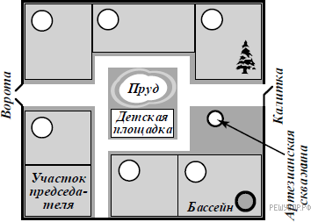  Юранаписалсочинение«Нашадача».  Моябабушка —председательнашегодачногокооператива  «Мечта».Нашучастоквсесосединазывают«дачапредседателя»иприэтомулыбаются.Бабушкасовсемидружит.Есливыйтиснашегоучастканацентральнуюдорожку,тослевабудетдачаОльгиАлександровны,асправа —дача Юлии Петровны. У Юлии Петровны на участке растётбольшаяёлка.Мыкогдасостанцииидём,этуёлкувысматриваем.Какувидимёлку,значит,пришли.Сдругойстороны от нашего дома — пожарный пруд. В прошлом году онпочтивысох.Хорошо,чтонеслучилсяпожар.Междуворотамии прудом, напротив дачи Ольги Александровны, участок ИванаЛьвовича. Бабушка говорит, что он музыкант, но я никогда неслышал,чтобыониграл.ПодругуюсторонупрудаживётМихаил Сергеевич, а за его участком дача Людмилы Петровны.Чуть не забыл: у нас в посёлке есть артезианская скважина!Прямо около дачи Людмилы Петровны. Я о ней сейчас писал ивспомнил про скважину. Правда, воды в ней нет. Дядя Лёшаговорит,чтонужночистить,ноникакнесоберётся.ДядяЛёшанавсерукимастер.Егодачанапротивтрансформаторнойбудки по соседству с Юлией Петровной. Если бы не дядя Лёша,унас,наверно,давновсёсломалосьбы.  Рассмотрипландачногокооперативаи,пользуясьописанием,котороедалЮра, обозначьцифраминапланешестьучастков.  1. УчастокОльгиАлександровны.2. УчастокЮлииПетровны.  3. УчастокИвана Львовича.4. УчастокМихаилаСергеевича.5. Участок Людмилы Петровны.6. Участок дяди Лёши.  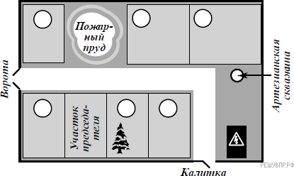  Станция4 –аэропорт  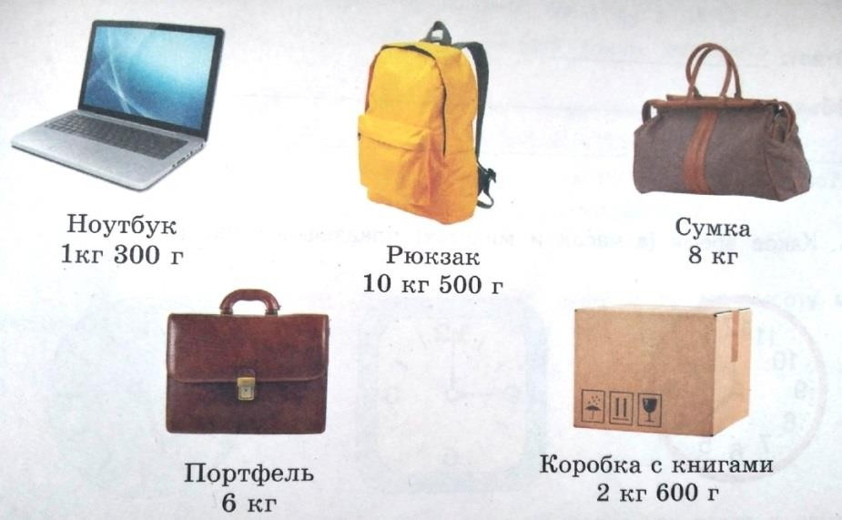  ИванСемёновотправляетсявотпуск.Онсобираетсяполететьна самолёте.УИванаоказалось5предметовбагажа.  Онузнал, чтовсалонсамолётаможновзятьручнуюкладьмассой не более 10 кг. Какие два или три предмета Иванможетвзятьвсалон.Запишивсе возможныерешения.  Предметы Массаручной клади Решение  КакойизэтихнаборовпредметоввыбыпосоветовалиИвану взять в салонсамолёта. Запишите номер решения иобъяснитесвойответ.  Станция5 –театр  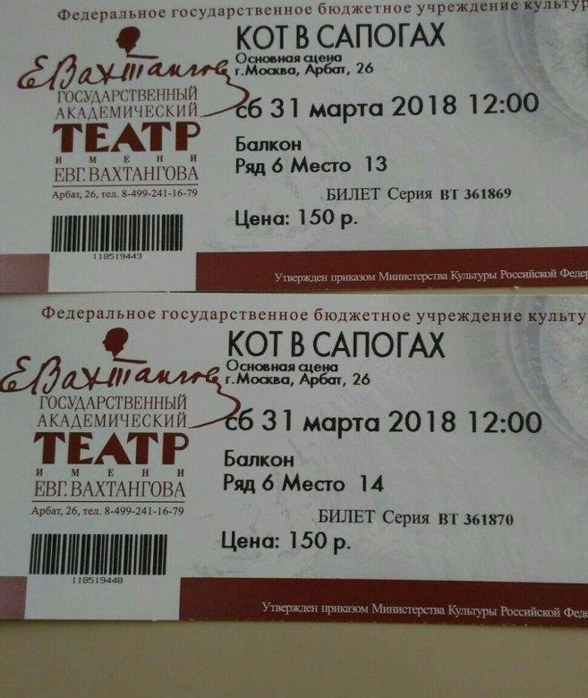  Рассмотрибилетвтеатриответьнавопрос:«Кудатыпойдешьнапредставление?»  Найдинабилетеадрестеатра,гдебудетпроходитьпредставление.  Мама дала Кате 500 руб. Сможет ли Катя купить билет себе иподружкевтеатримороженоестоимостью59руб.Останетсялиунеесдача?  Найдинабилетеегономер.Посчитайскольковнемчетныхчисел.  Вкакоевремясутокбудетпроходитьспектакль? | Учащиеся в группах  решают  задачи,  предложенн  ые им. По окончании решения  каждой задачи  подводится  промежуточный итог –  коллективно  проверяется  выполнение  задания.  Фиксируются трудности,  выясняются  причины неудачи.  Учащиеся вгруппахрешаютзадачи,предложенные им.Поокончаниирешениякаждойзадачиподводитсяпромежуточный итог –коллективнопроверяетсявыполнениезадания.  Фиксируются трудности,выясняютсяпричинынеудачи.  Учащиеся вгруппахрешаютзадачи,предложенныеим.Поокончаниирешениякаждойзадачиподводитсяпромежуточныйитог –  коллективнопроверяетсявыполнениезадания.  Фиксируются трудности,выясняютсяпричинынеудачи.  Учащиеся вгруппахрешаютзадачи,предложенные им.Поокончаниирешениякаждойзадачиподводитсяпромежуточный итог –коллективнопроверяетсявыполнениезадания.  Фиксируются трудности,выясняютсяпричинынеудачи. | Коммуникативные: инициативное сотрудничество в поиске и  выборе информации. Познавательные: моделирование, решение проблемы, построениелогическойцепи  рассуждений  ,выдвижениегипотез и ихобоснование.умение  структурироват  ь знания, выборнаиболееэффективныхспособоврешениязадания,умениеосознанно ипроизвольностроить  высказывания.  .Регулятивные  :- составлениепланаипоследовательностидействий;контроль в формесличенияспособадействия и егорезультата сзаданнымэталоном сцельюобнаруженияотклонений иотличий отэталона;
IV.  РефлексияучебнойдеятельностиЦели:-соотнесениепоставленныхзадач сдостигнутымрезультатом,фиксацияновогознания,постановкадальнейшихцелей | Подведениеитогов  -Ребята,Вамбылоинтересно?  ЧтоВыузналинового?  Пригодятсяливжизниполученныезнания?  КогдаигдеВысможетеиспользоватьданныезнания? | Командыподводятитоги,подсчитываютжетоны.  Учительопределяетпобедителей,выделяетноминации,вручаетграмоты. | Коммуникативные:умение с достаточнойполнотой и точностьювыражать свои мысли.Познавательные:рефлексия способов иусловийдействия,ихконтроль и оценка;критичностьЛичностные:установлениеучащимсязначениярезультатов своейдеятельности дляудовлетворения своихпотребностей,мотивов,  жизненныхинтересов.

Маршрутныйлист№1

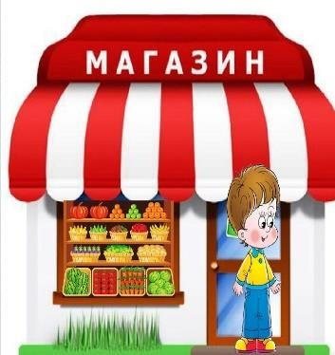 | 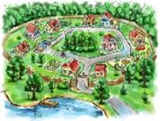  Дачныйпоселок
 | 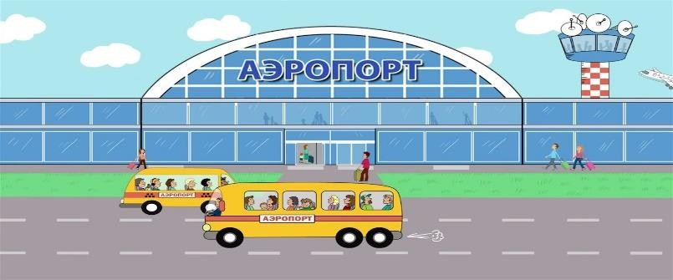


Списоклитературы

М.И.Моро, М.А. Бантова и др. Учебник по математике. 4 класс в 2-х частях. М.: Просвещение, 2020.
Г.С.Ковалёва, Л.О.Рослова, К.А.Краснянская, О.А. Рыдзе, Е.С. Квитко. Математическая грамотность. Сборник эталонных заданий. Учебное пособие для общеобразовательных организаций в 2-х частях. М.; СПб.: Просвещение, 2020
https://mega-talant.com/biblioteka/sbornik-zadaniy-po-formirovaniyu-funkcionalnoy-gramotnosti-uchaschihsya-na-urokah-matematiki-99166.html

